МИНИСТЕРСТВО НАУКИ И ВЫСШЕГО ОБРАЗОВАНИЯ РОССИЙСКОЙ ФЕДЕРАЦИИ

Федеральное государственное бюджетное образовательное учреждение высшего образования

**«КУБАНСКИЙ ГОСУДАРСТВЕННЫЙ УНИВЕРСИТЕТ» (ФГБОУ ВО «КубГУ»)**

**Факультет компьютерных технологий и прикладной математики**

**Кафедра математического моделирования**

**Лабораторная работа №1**

**по дисциплине**

**«Технологии проектирования программного обеспечения»**

Работу выполнил студент группы 4ММ М. Г. Шумаев

Работу принял преподаватель Н. Ю. Добровольская

Краснодар 2024

1. **Характеристика объекта информатизации**

Объектом информатизации является МОБУ СОШ №57 города Сочи. МОБУ СОШ №57 находится по адресу г. Сочи, ул. Юбилейная 46. Работает в сфере образования с 1 сентября 1925 года.

МОБУ СОШ №57 – сельская бюджетная образовательная организация, осуществляющая образовательный процесс на трех ступенях образования: начальное, общее, среднее. Оказывает платные дополнительные услуги такие как (дополнительные уроки по английскому языку, подготовка к школе, подготовка к ГИА). Организует дополнительную занятость учащихся.

Образовательная организация оснащена учебной мебелью, цифровыми образовательными ресурсами, библиотекой. В учреждении имеется центр дополнительного образования «Точка роста».

В школе обучается около 430 обучающихся, в том числе 12 человек с ОВЗ. Обучение осуществляется в две смены. В настоящий момент открыто 22 класса. Организационную работу с классом выполняет педагог-классный руководитель. Школа отдалена от центра города Сочи на 15 километров. Располагается в селе Прогресс и является социокультурным центром данного населённого пункта.

Библиотечный фонд школы включает в себя художественную литературу и образовательные учебники и насчитывает около 9500 экземпляров. Как и во многих школах города, библиотека МОБУ СОШ №57 использует ручное видение учета выдачи книг и отчетности. Работу осуществляет педагог-библиотекарь, утвержденный по штатному расписанию на 0.5 ставки.

Структурная схема МОБУ СОШ №57 представлена на рисунке 1.

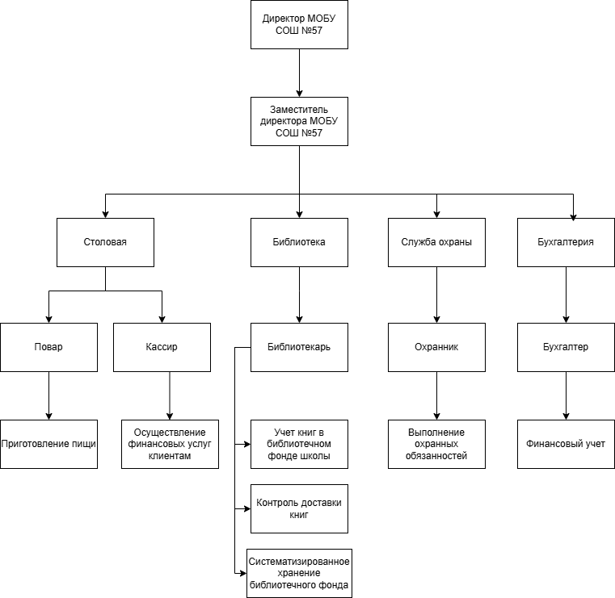

Рисунок 1 – Структурная схема МОБУ СОШ №57

В столовой осуществляется организация питания учащихся и работников образовательной организации. Библиотека выполняет работу по выдаче и приему научной и художественной литературы. В МОБУ СОШ №57 работает охранная организация, в задачу которой входит предупреждение чрезвычайных ситуаций и контроль на пропускном пункте. Бухгалтерия ведет финансовый учет организации, начисляет зарплату сотрудникам.

Основные функции компонентов структурной схемы:

1. организация питания сотрудников организации и учащихся,
2. ведение финансового учета,
3. прием и выдача литературы,
4. ведение отчетной деятельности библиотечного фонда,
5. защита прав человека.
6. **Процесс информатизации**

Процесс информатизации — формирование отчета о выданных, просроченных и утерянных книг по классам на указанный период.

* 1. **Повествовательное описание процесса**

Ведение учета книг в библиотечном фонде – необходимый процесс для управления информацией о имеющихся, выданных, утраченных и полученных книг. Библиотекарь должен выбрать начало и конец необходимого периода. После выполнения запроса в оконном приложении появится информация о книгах с соответствующим статусом по всем классам. Полученные данные можно сохранить в виде документа формата Excel или сформировать отчет в виде документа формата pdf.

* 1. **Состав действующих лиц**

К действующим лицам (акторам) данного бизнес-процесса отноcятся:

1. Библиотекарь – управляет информационной системой и формирует отчет;

2. Классный руководитель – формирует список учащихся в образовательном классе;

* 1. **Черный ящик**

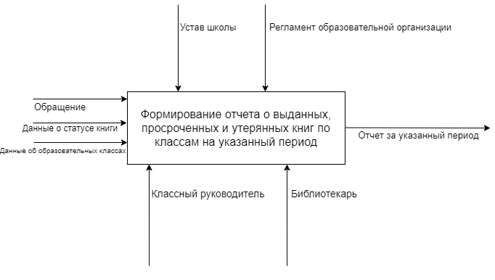

Рисунок 2 – Черный ящик процесса информатизации

* 1. **Декомпозиция бизнес-процесса**

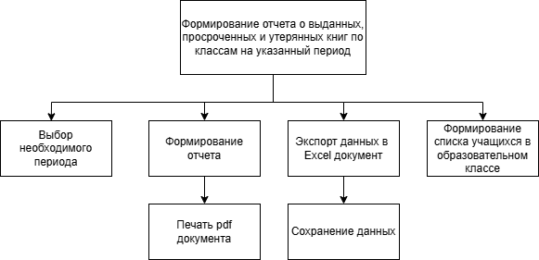

Рисунок 3 – Декомпозиция процесса информатизации

* 1. **Общая информация о задачах**

К основным задачам относятся:

1. задача ввода входных данных, а именно данных о статусе книги и данных об образовательных классах;
2. задача формирования выходных данных, а именно экспорт данных в Excel документ и сохранение отчета в pdf документе.
   1. **Базовая модель вариантов использования**

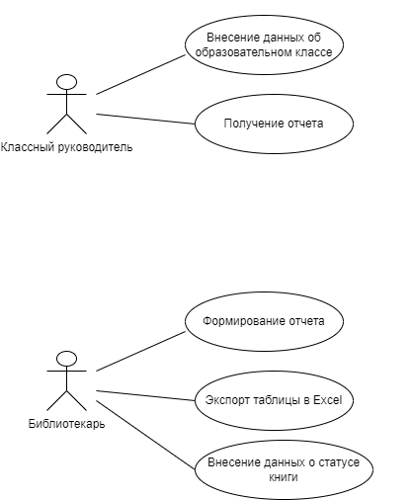

Рисунок 4 – Базовая модель вариантов использования

* 1. **Описание входных и выходных потоков**

|  |  |  |  |  |  |  |
| --- | --- | --- | --- | --- | --- | --- |
| № | Наименование и назначение потока | Форма представления | Обработчик | Корреспондент | Характеристики обработки | |
| Трудозатраты, чел*ч | Периодичность, регламент |
| 1 | Обращение | Устное сообщение | Библиотекарь | - | 0,1 | По требованию |
| 2 | Данные о статусе книги | Электронная форма | Библиотекарь | - | 0,1 | По требованию |
| 3 | Данные об образовательных классах | Электронная форма | Классный руководитель | - | 2,2 | По требованию |

Таблица 1 – Реестр входных информационных потоков

|  |  |  |  |  |  |  |
| --- | --- | --- | --- | --- | --- | --- |
| № | Наименование и назначение потока | Форма представления | Обработчик | Корреспондент | Характеристики обработки | |
| Трудозатраты, чел*ч | Периодичность, регламент |
| 1 | Отчет за указанный период | Электронная форма | Библиотекарь | - | 0,1 | По требованию |

Таблица 2 – Реестр выходных информационных потоков

* 1. **Правила обработки информации и возможные ограничения**

К правилам обработки информации и возможным ограничениям относятся:

1. Библиотекарь не может указать конец периода дальше текущего дня;
2. Классный руководитель обязан передавать актуальную информацию об образовательном классе в базу данных;
   1. **Нормативно-справочная документация**

К нормативно справочной документации, реализующей бизнес процесс, относятся:

1. Регламент образовательной организации;
2. Устав школы;
3. **Описания действий и операций, которые выполняются при сборе и обработке информации, а также связанные с этим действия персонала предприятия без использования специального ПО**

Классный руководитель заполняет список класса соответствующими учащимися. Библиотекарь может изменять статус книги («Получена», «Возвращена (вовремя)», «Возвращена (просрочено)», «Утеряна»). Данные таблицы учитывают статус каждой книги у соответствующего ученика из образовательных классов и отображают информацию в удобной форме

Библиотекарь может вручную вести учет выданных, просроченных и утерянных книг, основываясь на данных, предоставленных классными руководителями, которые в устной или письменной форме должны сформировать список учащихся в соответствующих образовательных классах. Итоговый отчет оформляется в письменной форме.

Внедрение информационной системы формирования отчета о выданных, просроченных и утерянных книг по классам на указанный период позволит сделать библиотеку более структурированной, привлекательной для сотрудника образовательного учреждения, а также обеспечит контроль над отчетностью и снизит нагрузку и риск потери данных.